DI: TRABAJO DE INTERFACES 1

Objetivo

Investigar los diferentes tipos de interfaces de usuario a lo largo del tiempo, analizando cómo han evolucionado con los años y como nos han influenciado en la manera que interactuamos con la tecnología.

Introducción

Una interfaz de usuario es el punto de interacción y comunicación humano – computadora en un dispositivo.

Las siglas UI significan *User Interface*, interfaz de usuario, en el abarca la arquitectura de información, patrones y diferentes elementos visuales en los cuales nos permiten interactuar de forma eficaz con sistemas operativos y diferente software de dispositivos.

Hoy en día nos comunicamos, trabajamos o enseñamos mediante los dispositivos tecnológicos. En las empresas facilitan la comunicación interna, como la coordinación y colaboración entre todos los miembros, además de agilizar considerablemente la toma de decisiones. La educación virtual y ambientes híbridos de aprendizaje han generado que la experiencia educativa sea mucho más interactiva, especialmente en la interacción de entornos y que de esta manera se incremente el fortalecimiento de la interacción y comunicación en entornos digitales.

Tipos de Interfaces de Usuario

Existen diferentes tipos de interfaces, muchos de los usuarios se podrán adaptar a ellas y otros si no tienen los requisitos necesarios, no sabrán de lo que le esta enseñando.

Tenemos los siguientes:

* **Interfaz de Línea de Comandos (CLI):** Esta fue la primera interfaz que cambió la manera de interactuar con las computadoras. Este tipo de interfaz está basada en texto, en la cual se pueden escribir comandos que interactúa con el sistema operativo de un equipo.

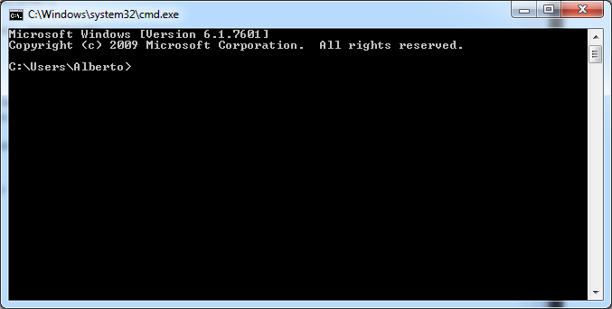

Como había comentado anteriormente, muchos usuarios no comprenderían el uso de ciertas interfaces, la interfaz CLI es una de ellas. Las limitaciones que presenta son:

* + Mucho más difícil de aprender y usar: esto requiere memorizar y escribir correctamente los comandos, los parámetros, símbolos y reglas sintácticas.
  + Más propensa a errores y riesgos: un comando mal escrito o ejecutado puede tener graves consecuencias en el sistema o en los datos.
  + Menos intuitiva y atractiva: al basarse en solo texto y no tenemos imágenes, iconos, colores o animaciones, el usuario no se llega a desenvolverse tan bien.

El impacto de los primeros usuarios de esta tecnología ha sido una rápida evolución y ha experimentado una transformación significativa. Antes los dominaban más las personas que poseían conocimientos de la tecnología, hoy en día se considera algo indispensable para las nuevas empresas que buscan optimizar las operaciones e interactuar.

Las CLI más modernas han trascendido sus interfaces basadas en texto para incorporar funciones como autocompletado, resultado en los sintaxis y ayuda contextual. Uno de los ejemplos es GitHub CLI permiten a los desarrolladores interactuar con los repositorios de GitHub sin salir de la terminal, esto significa que se simplifica los flujos de trabajo y aumenta la productividad.

* 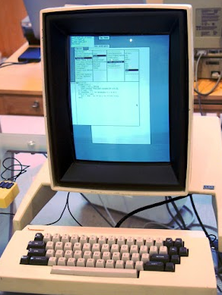**Interfaz Gráfica de Usuario (GUI):** Esta interfaz cambió la manera en la que interactuamos con las computadoras, facilitando así el uso a través de los diferentes iconos y ventanas. Los primeros conceptos de GUI se desarrollaron en los años 70, su propósito principal era permitir manejar ordenadores con el ratón y el teclado, en lugar de usar instrucciones en formato de texto (como se hacía con CLI).

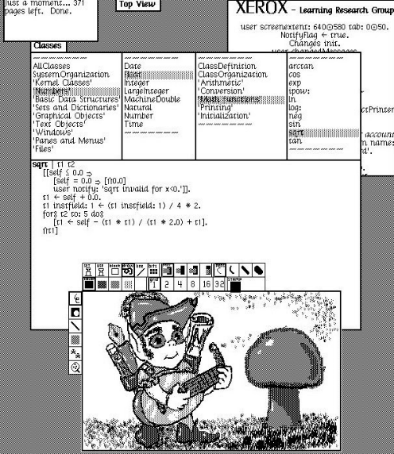Xerox Alto fue el primer PC con una interfaz gráfica, muchos de los inventos del Xerox PARC fueron explotados por terceras empresas como Apple o Microsoft. Alan Kay, el diseñador del entorno gráfico del Xerox, había diseñado el concepto de entorno gráfico en computadoras.

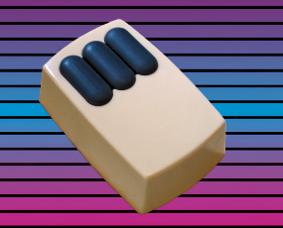Lo que más destacó fue su ratón y aquella extraña forma de interactuar con un puntero en pantalla gracias a aquel periférico, además del entorno gráfico, algo que era impensable por aquellos años.

Como la empresa Xerox no consiguió comercializar aquel ordenador por sus grandes costes, otros “tiburones” de la informática Steve Jobs y Bill Gates, tuvieron el conocimiento de aquella información sobre esa nueva tecnología. Por influencia del Xerox Alto no tardaron en

Webgrafía consultada

[¿Qué es una interfaz de usuario?](https://www.computerweekly.com/es/definicion/Interfaz-de-usuario-UI#:~:text=La%20interfaz%20de%20usuario%20(UI,aplicaci%C3%B3n%20o%20un%20sitio%20web)

[¿Qué significa UI?](https://rockcontent.com/es/blog/interfaz-de-usuario/#:~:text=La%20interfaz%20de%20usuario%20o,y%20softwares%20de%20diversos%20dispositivos)

[Interacción tecnológica en las empresas](https://ticnegocios.camaravalencia.com/servicios/tendencias/tecnologia-tic-y-negocios-cuales-son-las-principales-ventajas/#:~:text=Facilitan%20la%20comunicaci%C3%B3n%20interna%2C%20as%C3%AD,considerablemente%20la%20toma%20de%20decisiones)

[Interacción en entornos virtuales para la educación](https://virtual.uniminuto.edu/blog/explorando-la-importancia-de-la-interaccion-en-entornos-virtuales/)

[¿Cómo funciona una CLI?](https://aws.amazon.com/es/what-is/cli/#:~:text=Una%20interfaz%20de%20l%C3%ADnea%20de%20comandos%20es%20una%20interfaz%20basada,sistema%20operativo%20y%20el%20usuario)

[Limitaciones con CLI](https://www.educaopen.com/digital-lab/metaterminos/i/interfaz-de-linea-de-comandos#:~:text=en%20un%20gesto.-,Desventajas,la%20GUI%20o%20la%20NUI)

[Impacto en los primeros usuarios con CLI](https://fastercapital.com/es/contenido/Indice-de-fidelizacion-de-clientes--CLI--Tendencias-de-CLI--lo-que-las-empresas-emergentes-deben-saber.html)

[Interfaz gráfica de usuario GUI](https://www.ionos.mx/digitalguide/paginas-web/desarrollo-web/que-es-una-gui/#:~:text=Los%20primeros%20conceptos%20de%20interfaz,instrucciones%20en%20formato%20de%20texto)

[Historia sobre Xeroc Alto](https://parceladigital.com/articulo/xerox-alto-el-primer-ordenador-con-entorno-grafico-de-la-historia)

ORGANIZACIÓN

Verde esta hecho, azul a medias.

**DI: Trabajo de interfaces 1**

Vence el 10 de octubre de 2024 23:59

**Instrucciones**

**Objetivo:** Investigar los diferentes tipos de interfaces de usuario (UI) a lo largo del tiempo, analizando cómo han evolucionado y cómo han influido en la manera en que interactuamos con la tecnología.

**Instrucciones:**

1. **Introducción:** Explica brevemente qué es una interfaz de usuario. Define qué significa UI y por qué es importante en la interacción con dispositivos tecnológicos.
2. **Tipos de Interfaces de Usuario:** Describe los siguientes tipos de interfaces de usuario. Para cada tipo, incluye:
   * **Definición** del tipo de interfaz.
   * **Ejemplos históricos** y actuales de su uso.
   * **Ventajas y desventajas** de cada una.

**Interfaces que investigar:**

* + **Interfaz de Línea de Comandos (CLI):** La primera interfaz que se utilizaba para interactuar con las computadoras. Describe cómo funcionaba, sus limitaciones y su impacto en los primeros usuarios de la tecnología.
  + **Interfaz Gráfica de Usuario (GUI):** Esta interfaz cambió la manera en que interactuamos con las computadoras, facilitando el uso a través de iconos y ventanas. Investiga cómo surgió y su evolución desde sistemas como el Xerox Alto, hasta sistemas actuales como Windows y macOS.
  + **Interfaz de Usuario Natural (NUI):** Aquí se incluyen tecnologías como pantallas táctiles, reconocimiento de voz y gestos. Habla sobre dispositivos como los smartphones y asistentes virtuales que han popularizado este tipo de interfaces.
  + **Interfaces de Realidad Virtual (VR) y Realidad Aumentada (AR):** Las interfaces más inmersivas que están ganando popularidad. Analiza ejemplos como Oculus Rift y HoloLens, explicando cómo cambian la experiencia de usuario.
  + **Interfaz Conversacional (CUI):** Los chatbots y asistentes de voz como Alexa, Siri o Google Assistant. ¿Cómo estas interfaces permiten interacciones más fluidas con la tecnología?

1. **Evolución Cronológica:** Crea una línea de tiempo donde representes los momentos clave en la evolución de las interfaces. Indica los hitos más importantes, como la aparición del CLI, la introducción del ratón, el surgimiento de las interfaces táctiles y la llegada de la realidad virtual y aumentada.
2. **Impacto en la Sociedad:** Reflexiona sobre cómo los cambios en las interfaces de usuario han afectado la forma en que las personas utilizan la tecnología. Considera aspectos como la accesibilidad, la facilidad de uso y el impacto cultural. Incluye ejemplos de cómo estos cambios han afectado la educación, el entretenimiento y el trabajo.
3. **Futuro de las Interfaces de Usuario:** Investiga las tendencias actuales en el desarrollo de interfaces de usuario y predice cómo podrían cambiar en los próximos 10-20 años. Habla de temas como la inteligencia artificial, interfaces cerebro-computadora (BCI) y tecnologías emergentes.

**Formato del Trabajo:**

* Extensión: 4-6 páginas.
* Incluir imágenes y referencias bibliográficas.
* Presentación clara y bien estructurada.